Мы учим правила дорожного движения

На протяжении длительного времени в детском саду ведется систематическая работа по обучению детей правилам дорожного движения.

В нашей группе «Ягодка» в рамках мониторинга по ПДД была сделана дорога.

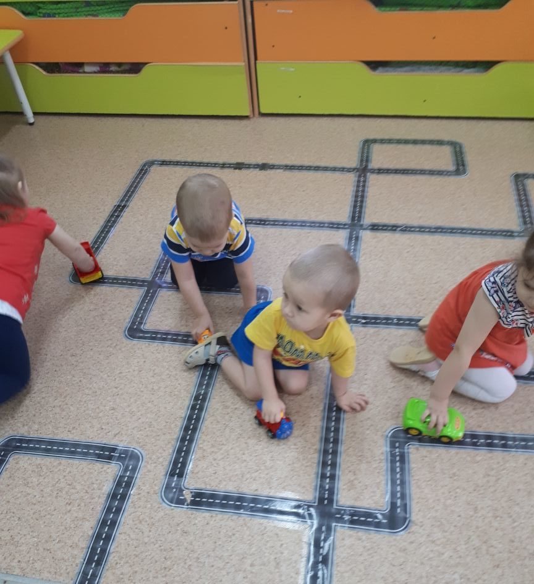

Дети с удовольствием играют на ней, попутно изучая правила дорожного движения.
Девятьярова М.В, воспитатель
